Resolución del Pleno del Instituto de Transparencia, Acceso a la Información Pública y Protección de Datos Personales del Estado de México y Municipios, con domicilio en Metepec, Estado de México, de fecha veintiséis de febrero de dos mil veinte.

VISTO el expediente formado con motivo del Recurso de Revisión 09052/INFOEM/IP/RR/2019, promovido por xxxxxxx xxxxxx xx xxx en lo sucesivo EL RECURRENTE, en contra de la respuesta del Ayuntamiento de Malinalco, en lo sucesivo EL SUJETO OBLIGADO, se procede a dictar la presente resolución con base en lo siguiente:

RESULTANDO

I. En fecha treinta de octubre de dos mil diecinueve, EL RECURRENTE presentó a través del Sistema de Acceso a la Información Mexiquense, en lo subsecuente EL SAIMEX ante EL SUJETO OBLIGADO, la solicitud de acceso a la información pública, a la que se le asignó el número 00066/MALINAL/IP/2019, mediante la cual requirió por la misma vía, lo siguiente:

“Poder conocer las actas de las sesiones del Comité Municipal de Adquisiciones que han celebrado en el ayuntamiento del 01 de enero de 2019 hasta el 30 de octubre de 2019, en la cual se autoriza o no la adquisición de bienes inmuebles, materiales, servicios, licitación, concurso, adquisición directa, adquisición ordinaria, adquisición urgente, conforme al orden del día previamente establecido. Anexando en cada acta su requisición o solicitud de compras, cotización, orden de compra, factura o en su caso monto.”(Sic)

II. En cumplimiento al artículo 162 de la Ley de Transparencia y Acceso a la Información Pública del Estado de México y Municipios, en fecha veintiuno de octubre de dos mil diecinueve, EL SUJETO OBLIGADO turnó mediante requerimiento, el contenido de la solicitud de información al Servidor Público Habilitado, a efecto de que realizaran la búsqueda y localización de la misma, tal como se desprende a continuación:

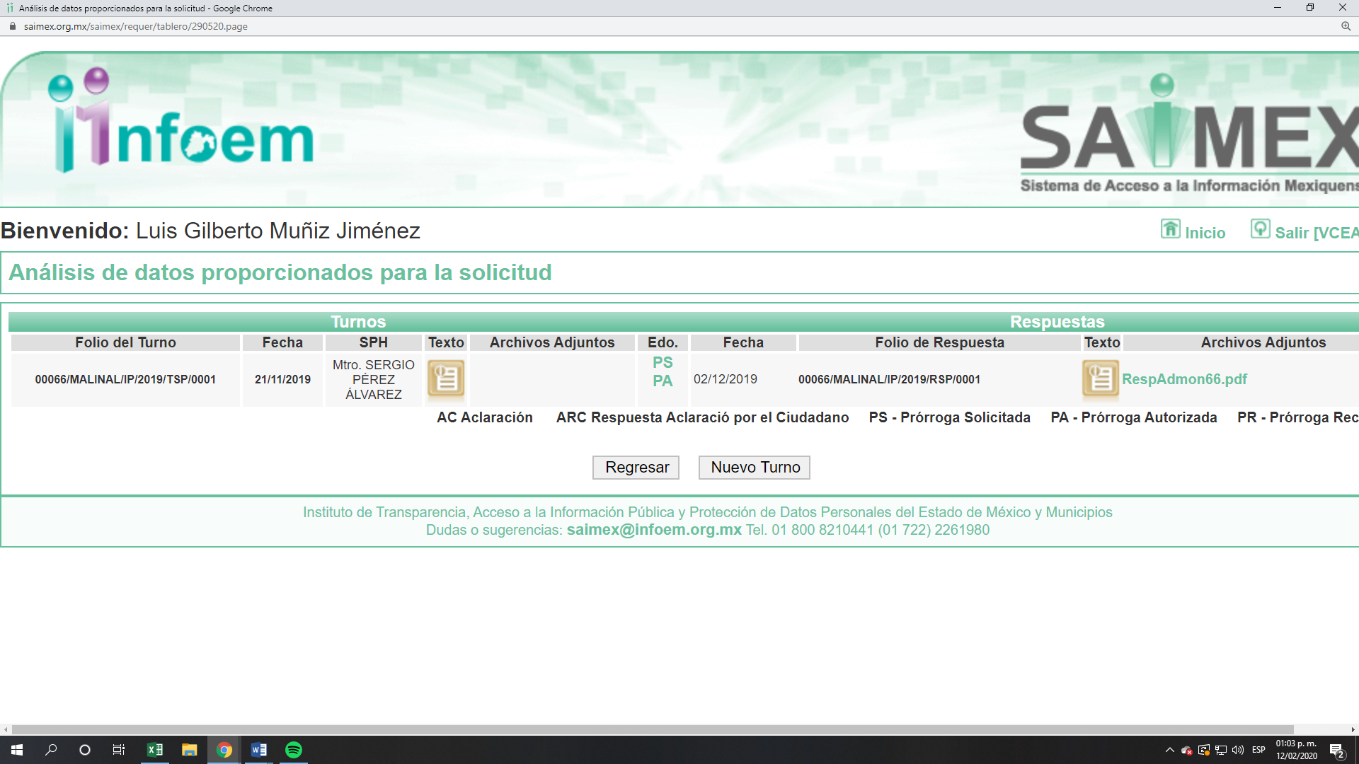
III. Posteriormente, en fecha veintiuno de noviembre de dos mil diecinueve, EL SUJETO OBLIGADO informó al particular que el plazo para atender su solicitud de acceso a la información se había prorrogado por siete días hábiles adicionales; en los términos siguientes:

Con fundamento en el artículo 163 de la Ley de Transparencia y Acceso a la Información Pública del Estado de México y Municipios, se le hace de su conocimiento que el plazo de 15 días hábiles para atender su solicitud de información ha sido prorrogado por 7 días en virtud de las siguientes razones:
Queda aprobada la prórroga, solicitando se conteste a la brevedad.

C. JUAN CARLOS DÍAZ MUÑOZ
Responsable de la Unidad de Transparencia
IV. De las constancias que integran el expediente electrónico del SAIMEX, se advierte que, en fecha dos de diciembre de dos mil diecinueve, EL SUJETO OBLIGADO dio respuesta a la solicitud de acceso a la información, en los términos siguientes:

“En respuesta a la solicitud recibida, nos permitimos hacer de su conocimiento que con fundamento en el artículo 53, Fracciones: II, V y VI de la Ley de Transparencia y Acceso a la Información Pública del Estado de México y Municipios, le contestamos que:

Se envía respuesta a la solicitud 00066/MALINAL/IP/2019. Proporcionada por el Servidor Público Habilitado Subdirector de Administración.

ATENTAMENTE
C, JUAN CARLOS DÍAZ MUÑOZ” (Sic)

Asimismo, EL SUJETO OBLIGADO adjuntó a su respuesta los archivos electrónicos denominados RespAdmon66.pdf y Solicitud 66 2019.pdf mismos que al ser del conocimiento de las partes se omite su inserción, aunado a que serán materia de análisis en el considerando correspondiente.

V. Inconforme con la respuesta del SUJETO OBLIGADO, el tres de diciembre de dos mil diecinueve, EL RECURRENTE, a través del SAIMEX, interpuso el recurso de revisión objeto del presente estudio, al que se le asignó el número al rubro citado, en el que señaló como acto impugnado, lo siguiente:

“falta complementar informacion requerida de acuerdo al oficio 00066/MALINAL/IP/2019.” (Sic)

Asimismo, EL RECURRENTE indicó como razones o motivos de inconformidad:

“de acuerdo a la solicitud, hacen falta requerimientos o información solicitada, así como cotizaciones, facturas y monto por el cual se adquirieron dichos servicios o inmuebles” (Sic)

VI. En fecha tres de diciembre de dos mil diecinueve, el recurso de que se trata se envió electrónicamente al Instituto de Transparencia, Acceso a la Información Pública y Protección de Datos Personales del Estado de México y Municipios y con fundamento en el artículo 185, fracción I de la Ley de Transparencia y Acceso a la Información Pública del Estado de México y Municipios, se turnó, a través del SAIMEX, a la Comisionada EVA ABAID YAPUR, a efecto de que decretara su admisión o desechamiento.
VII. En fecha nueve de diciembre de dos mil diecinueve, atento a lo dispuesto en el artículo 185, fracciones I, II y IV, de la Ley de Transparencia y Acceso a la Información Pública del Estado de México y Municipios, se acordó la admisión a trámite del referido recurso de revisión; así como, la integración del expediente respectivo, mismo que se puso a disposición de las partes, para que en el plazo máximo de siete días hábiles, EL RECURRENTE realizara manifestaciones, alegatos y ofreciera las pruebas que a su derecho conviniera y, en el caso del SUJETO OBLIGADO, para que exhibiera el Informe Justificado correspondiente.

VIII. De las constancias que obran en el SAIMEX, se desprende que, EL SUJETO OBLIGADO no rindió su Informe Justificado; por su parte, EL RECURRENTE no presentó manifestaciones, alegatos ni ofreció los medios de prueba que a su derecho convinieran, tal como se aprecia en la siguiente imagen:

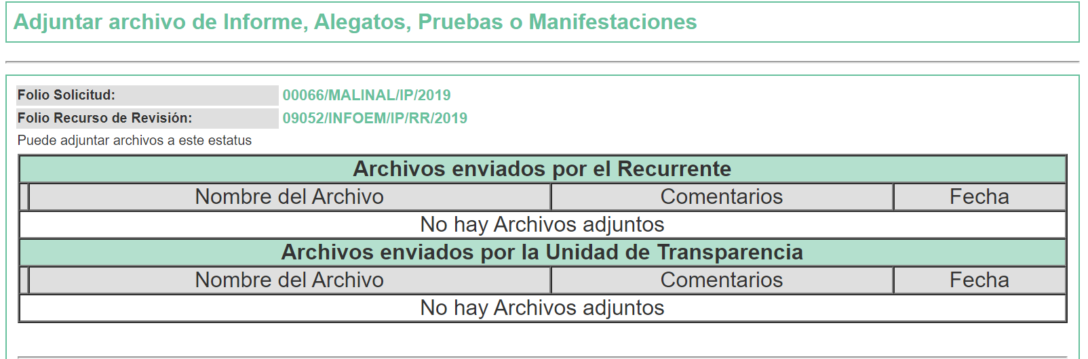

IX. Una vez analizado el estado procesal que guardaba el expediente, en veinte de diciembre de dos mil diecinueve la Comisionada Ponente acordó el cierre de instrucción; así como, la remisión del mismo a efecto de ser resuelto, de conformidad con lo establecido en el artículo 185, fracciones VI y VIII de la Ley de Transparencia y Acceso a la Información Pública del Estado de México y Municipios.

X. En fecha seis de febrero de dos mil veinte, la Comisionada Ponente acordó ampliar el plazo para resolver el recurso de revisión de mérito, por un periodo de hasta quince días hábiles, de conformidad con el artículo 181, tercer párrafo de la Ley de Transparencia y Acceso a la Información Pública del Estado de México y Municipios.

CONSIDERANDO

PRIMERO. Competencia. Este Instituto de Transparencia, Acceso a la Información Pública y Protección de Datos Personales del Estado de México y Municipios, es competente para conocer y resolver el presente recurso, conforme a lo dispuesto en el artículo 6, Apartado A, de la Constitución Política de los Estados Unidos Mexicanos; el artículo 5, párrafos vigésimo segundo, vigésimo tercero y vigésimo cuarto, fracciones IV y V, de la Constitución Política del Estado Libre y Soberano de México; los artículos 2, fracción II, 13, 29, 36, fracciones I y II, 176, 178, 179, 181, párrafo tercero y 185, de la Ley de Transparencia y Acceso a la Información Pública del Estado de México y Municipios, y los artículos 9, fracciones I y XXIV y 11 del Reglamento Interior del Instituto de Transparencia, Acceso a la Información Pública y Protección de Datos Personales del Estado de México y Municipios.

SEGUNDO Interés. El recurso de revisión fue interpuesto por parte legítima en atención a que fue presentado por EL RECURRENTE, quien formuló la solicitud de información pública número 00066/MALINAL/IP/2019.

TERCERO. Oportunidad. El recurso de revisión fue interpuesto dentro del plazo de quince días hábiles, contados a partir del día siguiente al en que EL RECURRENTE tuvo conocimiento de la respuesta impugnada; tal y como, lo prevé el artículo 178 de la Ley de Transparencia y Acceso a la Información Pública del Estado de México y Municipios, que establece:
“Artículo 178. El solicitante podrá interponer, por sí mismo o a través de su representante, de manera directa o por medios electrónicos, recurso de revisión ante el Instituto o ante la Unidad de Transparencia que haya conocido de la solicitud dentro de los quince días hábiles, siguientes a la fecha de la notificación de la respuesta.
A falta de respuesta del sujeto obligado, dentro de los plazos establecidos en esta Ley, a una solicitud de acceso a la información pública, el recurso podrá ser interpuesto en cualquier momento, acompañado con el documento que pruebe la fecha en que presentó la solicitud.
En el caso de que se interponga ante la Unidad de Transparencia, ésta deberá remitir el recurso de revisión al Instituto a más tardar al día siguiente de haberlo recibido.”

En esa tesitura, atendiendo a que EL SUJETO OBLIGADO notificó la respuesta a la solicitud de acceso a la información pública el día dos de diciembre de dos mil diecinueve; así, el plazo de quince días hábiles que el artículo 178 de la Ley de la materia otorga al RECURRENTE para presentar el respectivo recurso de revisión, transcurrió del tres de diciembre de dos mil diecinueve al ocho de enero, sin contemplar en el cómputo los días siete, ocho, catorce, quince, veintiuno y veintidós de diciembre, por corresponder a sábados y domingos, considerados como días inhábiles, en términos del artículo 3, fracción X de la Ley de Transparencia y Acceso a la Información Pública del Estado de México y Municipios; así como los días veintitrés, veinticuatro, veintiséis, veintisiete, treinta y treinta y uno de diciembre de dos mil diecinueve y dos, tres, seis y siete de enero de dos mil veinte, por ser considerados como días inhábiles por periodo vacacional de este Instituto; así como, el día veinticinco de diciembre de dos mil diecinueve por ser considerado como suspensión de labores, de conformidad con el Calendario Oficial en Materia de Transparencia, Acceso a la Información Pública y Protección de Datos Personales para el año dos mil diecinueve y enero dos mil veinte, aprobado por el Pleno de este Instituto, el diecinueve de diciembre de dos mil dieciocho.

En ese tenor, si el recurso de revisión que nos ocupa, se interpuso el tres de diciembre de dos mil diecinueve, éste se encuentra dentro de los márgenes temporales previstos en el precepto legal citado en el párrafo anterior y, por tanto, su interposición se considera oportuna.

CUARTO. Procedibilidad. Del análisis efectuado, se advierte la procedibilidad del presente recurso de revisión, en razón de acreditación plena de todos y cada uno de los elementos formales exigidos por el artículo 180 de la Ley de Transparencia y Acceso a la Información Pública del Estado de México y Municipios, en atención a que fue presentado mediante el formato visible en el SAIMEX.

QUINTO. Del análisis efectuado, se advierte que el presente recurso de revisión es procedente, toda vez que se actualiza la hipótesis prevista en la fracción XIII del artículo 179 de la ley de la materia, el cual a la letra dice:

“Artículo 179. El recurso de revisión es un medio de protección que la Ley otorga a los particulares, para hacer valer su derecho de acceso a la información pública, y procederá en contra de las siguientes causas:
…
V. La entrega de información incompleta;
…”
(Énfasis añadido)

El precepto legal citado establece como supuesto de procedencia del recurso de revisión, la entrega de la información que no satisface el requerimiento de la particular y por ende el derecho de acceso a la información pública de EL RECURRENTE por no atender en su totalidad los requerimientos de ésta por parte del SUJETO OBLIGADO en su respuesta; por lo que, resulta conveniente analizar si ésta cumple con los requisitos y procedimientos del derecho de acceso a la información pública, por lo que en primer término debemos recordar que EL RECURRENTE solicitó al SUJETO OBLIGADO lo que a continuación de desagrega:

1) las actas de las sesiones del Comité Municipal de Adquisiciones que han celebrado en el ayuntamiento del 01 de enero de 2019 hasta el 30 de octubre de 2019, en la cual se autoriza o no la adquisición de bienes inmuebles, materiales, servicios, licitación, concurso, adquisición directa, adquisición ordinaria, adquisición urgente, conforme al orden del día previamente establecido.

2) acta su requisición o solicitud de compras, cotización, orden de compra, factura o en su caso monto.
Al respecto, EL SUJETO OBLIGADO respondió al particular mediante la remisión de los archivos electrónicos que a continuación se describen:
RespAdmon66.pdf: el cual contiene el oficio SA/276/11/2019 mediante el cual del Subdirector de Administración medularmente remite el acta de la sesión ordinaria SO/CAS/01/2019 del Comité de Adquisiciones y Servicios, oficio D.S.P.M/124-05/2019 mediante el cual el Director DE Seguridad Pública Municipal solicita la adquisición de 4 cuatrimotos, oficio D.G.A YF./152-06/2019 mediante el cual se autoriza iniciar el procedimiento administrativo para la adquisición del vehículo SOLICITADO POR EL Director de Seguridad Pública Municipal, oficio S.P/134-07/2019 mediante el cual se solicitó se atendieran las necesidades para la celebración de un evento y oficio CATM/045/04/2019 con el cual el Encargado de despacho de Catastro Municipal solicitó al Director General de administración y Finanzas un vuelo fotométrico y, apoyo terrestre GPS de 50 KM2 y vinculación de claves catastrales para a modernización catastral del municipio; y,

Solicitud 66 2019.pdf del que se advierte una copia de la respuesta remitida en el oficio RespAdmon66.pdf remitida por el Jefe de Departamento de la Unidad de Transparencia.

Inconforme con la respuesta, el hoy RECURRENTE interpuso el medio de defensa de análisis, en el cual manifestó como acto impugnado, lo siguiente:

“falta complementar informacion requerida de acuerdo al oficio 00066/MALINAL/IP/2019.” (Sic)

Asimismo, EL RECURRENTE indicó como razones o motivos de inconformidad:

“de acuerdo a la solicitud, hacen falta requerimientos o información solicitada, así como cotizaciones, facturas y monto por el cual se adquirieron dichos servicios o inmuebles” (Sic)

De las constancias que obran en el SAIMEX, se desprende que, EL SUJETO OBLIGADO no rindió su Informe Justificado; por su parte, EL RECURRENTE no presentó manifestaciones, alegatos ni ofreció los medios de prueba que a su derecho convinieran.

Bajo ese contexto, esta Autoridad analizó la totalidad de constancias que integran el expediente electrónico del SAIMEX y advirtió que las razones o motivos de inconformidad hechos valer por EL RECURRENTE devienen parcialmente fundados, en atención a las siguientes consideraciones de hecho y de derecho.
Primeramente, se precisa que se obvia el análisis de la competencia por parte del SUJETO OBLIGADO, para generar, administrar o poseer la información relacionada con las asignaciones recibidas de los fondos federales, dado que éste ha asumido la misma, en razón de que en su respuesta admitió contar con dicha información.

En efecto, el hecho de que EL SUJETO OBLIGADO haya asumido contar con la información pública señalada el párrafo anterior, acepta que la genera, posee y administra, en ejercicio de sus funciones de derecho público, motivo por el cual se actualiza el supuesto jurídico, previsto en el artículo 12 de la Ley de Transparencia y Acceso a la Información Pública del Estado de México y Municipios.
“Artículo 12. Quienes generen, recopilen, administren, manejen, procesen, archiven o conserven información pública serán responsables de la misma en los términos de las disposiciones jurídicas aplicables.
Los sujetos obligados sólo proporcionarán la información pública que se les requiera y que obre en sus archivos y en el estado en que ésta se encuentre. La obligación de proporcionar información no comprende el procesamiento de la misma, ni el presentarla conforme al interés del solicitante; no estarán obligados a generarla, resumirla, efectuar cálculos o practicar investigaciones.”

Así, el estudio de la naturaleza jurídica de la información pública solicitada, tiene por objeto determinar si ésta la genera, posee o administra EL SUJETO OBLIGADO; sin embargo, en aquellos casos en que éste la asume, a nada práctico nos conduciría su estudio, ya que se insiste, dicha información, fue admitida por el mismo; por lo que, la genera, posee y administra, en ejercicio de sus funciones de derecho público, motivo por el cual, se actualiza el supuesto jurídico, previsto en el artículo 12 de la Ley de la materia, anteriormente referido.

Asimismo, no se omite comentar que, al haber existido un pronunciamiento por parte del SUJETO OBLIGADO, a fin de dar respuesta a la solicitud planteada, este Instituto no está facultado para manifestarse sobre la veracidad de la información proporcionada, pues este Órgano Garante, conforme al artículo 36 de la Ley de la Materia, no se encuentra facultado para pronunciarse acerca de la autenticidad de dicho pronunciamiento.

Sirve de sustento a lo anterior, el criterio 31/10 emitido por el entonces Instituto Federal de Acceso a la Información y Protección de Datos, ahora Instituto Nacional de Transparencia, Acceso a la Información y Protección de Datos Personales (INAI), el cual refiere:

“El Instituto Federal de Acceso a la Información y Protección de Datos no cuenta con facultades para pronunciarse respecto de la veracidad de los documentos proporcionados por los sujetos obligados. El Instituto Federal de Acceso a la Información y Protección de Datos es un órgano de la Administración Pública Federal con autonomía operativa, presupuestaria y de decisión, encargado de promover y difundir el ejercicio del derecho de acceso a la información; resolver sobre la negativa de las solicitudes de acceso a la información; y proteger los datos personales en poder de las dependencias y entidades. Sin embargo, no está facultado para pronunciarse sobre la veracidad de la información proporcionada por las autoridades en respuesta a las solicitudes de información que les presentan los particulares, en virtud de que en los artículos 49 y 50 de la Ley Federal de Transparencia y Acceso a la Información Pública Gubernamental no se prevé una causal que permita al Instituto Federal de Acceso a la Información y Protección de Datos conocer, vía recurso revisión, al respecto. Expedientes: 2440/07 Comisión Federal de Electricidad - Alonso Lujambio Irazábal 0113/09 Instituto de Seguridad y Servicios Sociales de los Trabajadores del Estado – Alonso Lujambio Irazábal 1624/09 Instituto Nacional para la Educación de los Adultos - María Marván Laborde 2395/09 Secretaría de Economía - María Marván Laborde 0837/10 Administración Portuaria Integral de Veracruz, S.A. de C.V. – María Marván Laborde- Criterio 31/10” (sic)

En ese contexto, este Instituto como ente garante del Derecho de Acceso a la Información analizó la información remitida en la respuesta y advirtió que no satisfizo a lo solicitado; por lo que, actualiza las fracciones V y VIII del artículo 179 de la Ley de Transparencia y Acceso a la Información Pública del Estado de México y Municipios, en atención a ello, se analizará punto por punto lo solicitado y lo remitido en respuesta como se muestra a continuación.

No. | Información requerida | Respuesta a la solicitud | Informe justificado | colma
1 | 1) las actas de las sesiones del Comité Municipal de Adquisiciones que han celebrado en el ayuntamiento del 01 de enero de 2019 hasta el 30 de octubre de 2019, en la cual se autoriza o no la adquisición de bienes inmuebles, materiales, servicios, licitación, concurso, adquisición directa, adquisición ordinaria, adquisición urgente, conforme al orden del día previamente establecido. | Envió el acta de la primer sesión del Comité de Adquisiciones y Servicios SO/CAS/01/2019; asimismo, refirió que los expedientes correspondientes al mes de octubre se encontraban en revisión motivo por el cual serían enviados de manera complementaria más adelante. | - | PARCIALMENTE
2 | Actas de requisición, cotización, orden de compra, facturas o monto | - | - | NO

En atención a lo anterior, es dable que si bien el Titular de la Unidad de Transparencia del SUJETO OBLIGADO remitió el acta de la primer sesión ordinaria celebrada por el Comité de Adquisiciones y Servicios, la Ley para la Mejora Regulatoria del Estado de México y sus Municipios, en sus artículos 19, 21, fracción IV, 24, Fracción V y 26 señalan su creación, integración, atribuciones y expresamente precisan que las sesiones ordinarias del Comité de Mejora Regulatoria serán por lo menos cuatro veces al año, dentro de las dos semanas previas al inicio del trimestre respectivo, mientras que las extraordinarias podrán ser en cualquier tiempo, sirven de sustento los siguientes preceptos normativos:

Ley para la Mejora Regulatoria del Estado de México y sus Municipios
“Artículo 19.- Para el cumplimiento de los objetivos de la Ley, los municipios integrarán Comisiones Municipales de Mejora Regulatoria y deberán expedir su normatividad de la materia de conformidad con las disposiciones jurídicas de mejora regulatoria. La o el Presidente Municipal deberá nombrar un Coordinador General Municipal de Mejora Regulatoria.”

“Artículo 21.- Compete a los Municipios en materia de mejora regulatoria, lo siguiente:
…
IV. Establecer Comités Internos en cada dependencia, los cuales se encargarán de elaborar y aprobar los programas anuales de mejora regulatoria municipal, así como las propuestas de creación de regulaciones o de reforma específica, con base en los objetivos, estrategias y líneas de acción de los programas sectoriales, especiales, regionales e institucionales derivados del Plan Municipal de Desarrollo.”

“Artículo 24.- El Secretario Técnico de la Comisión Municipal tendrá, en su ámbito de competencia, las siguientes funciones:
…
V. Convocar a sesiones ordinarias de la Comisión Municipal y a sesiones extraordinarias cuando así lo instruya el Presidente de la misma;”

“Artículo 26.- Los Reglamentos Municipales de Mejora Regulatoria establecerán los términos en que funcionarán las respectivas Comisiones Municipales, las cuales sesionarán de manera ordinaria por lo menos cuatro veces al año, dentro de las dos semanas previas al inicio del trimestre respectivo.” (Sic)

Respecto a las Actas del Comité de Adquisiciones, se puntualiza que se encuentran reguladas en lo que nos atañe, por el artículo 22 de Ley de Contratación Pública del Estado de México y Municipios y su Reglamento en sus artículos 43, 47 y 48, fracciones I y II, los cuales refieren que el Comité sesionará cuando sea convocado por el presidente, o cuando lo solicite alguno de sus integrantes, como a continuación se ilustra:

Ley de Contratación Pública del Estado de México y Municipios
“Artículo 22.- Los comités son órganos colegiados con facultades de opinión, que tienen por objeto auxiliar a la Secretaría, entidades, tribunales administrativos y ayuntamientos, en la substanciación de los procedimientos de adquisiciones y de servicios, de conformidad con el Reglamento y los manuales de operación. En la Secretaría, en cada entidad, tribunal administrativo y ayuntamiento se constituirá un comité de adquisiciones y servicios. La Secretaría, las entidades, los tribunales administrativos y los ayuntamientos se auxiliarán de un comité de arrendamientos, adquisiciones de inmuebles y enajenaciones.”

Reglamento de la Ley de Contratación Pública del Estado de México y Municipios
“Artículo 43.- La Secretaría, organismos auxiliares, tribunales administrativos y municipios, se auxiliarán de un Comité de Adquisiciones y Servicios, para la substanciación de los procedimientos de adquisición regulados en la Ley.”
“Artículo 47.- El comité sesionará cuando sea convocado por el presidente, o cuando lo solicite alguno de sus integrantes. “

“Artículo 48.- Las sesiones del comité se desarrollarán de la siguiente forma:
I. Ordinarias, por lo menos cada quince días, salvo que no existan asuntos por tratar; II. Extraordinarias, cuando se requieran;

En virtud de lo anterior, si bien existe la obligatoriedad de que los Ayuntamientos deban establecer el Comité de Adquisiciones no precisan la temporalidad en que estos deban sesionar de manera ordinaria.

Aunado a lo anterior, es de señalar que dicha información debe ser contemplada en el primer apartado del Presupuesto basado en Resultados Municipal, el cual integrará el Programa Anual del Municipio, que es la base para sustentar la asignación de recursos, para su presentación y aprobación por el Ayuntamiento en Sesión de Cabildo; por lo que, dentro de la integración del Proyecto de presupuesto se tienen contemplados los Programas requeridos por el particular, tal como se muestra a continuación.

“El Programa Anual de Adquisiciones (PbRM-06). - Este formato considera las adquisiciones de bienes y servicios de los proyectos, reflejadas en los capítulos 2000, 3000 y 5000.
En esta fase es necesario observar lo que establece el artículo 302 del Código Financiero del Estado de México y Municipios, que a la letra establece:
“El Gobernador presentará a la Legislatura a más tardar el veintiuno de noviembre el Proyecto del Presupuesto de Egresos del Gobierno del Estado.
En el caso de los Municipios, el Presidente Municipal lo presentará al Ayuntamiento a más tardar el veinte de diciembre.”
(Énfasis añadido)
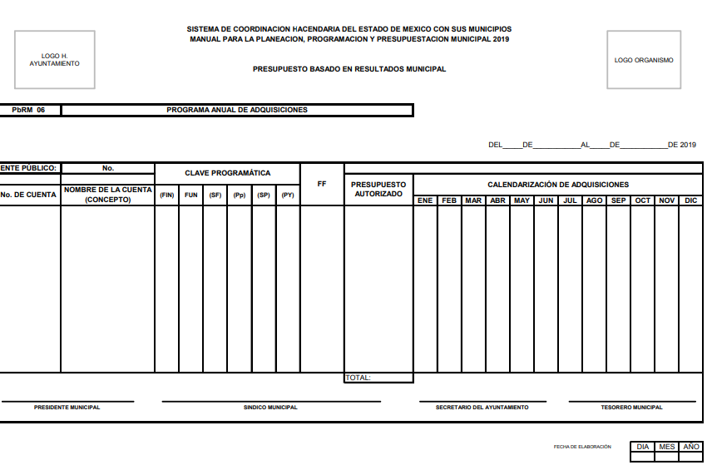
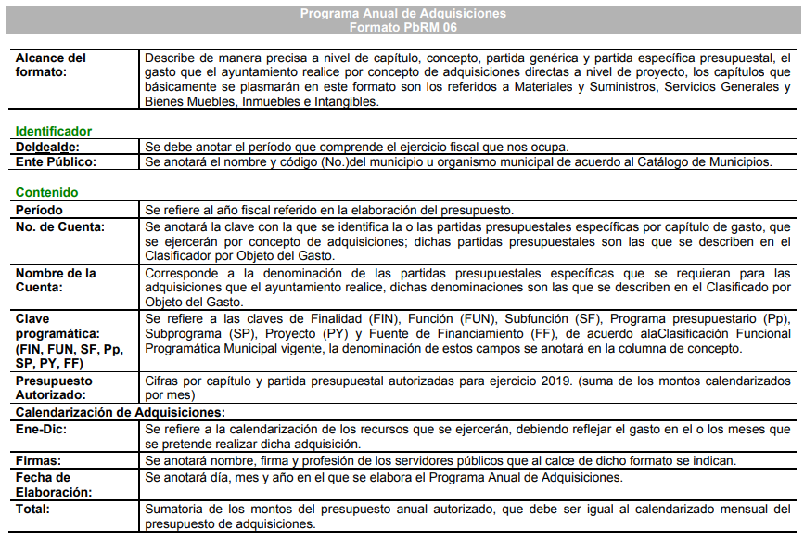

De lo anterior, podemos advertir que la información requerida por el particular, es información que EL SUJETO OBLIGADO tiene obligación de generar.

Ahora bien en relación al numeral 2 correspondiente a los documentos probatorios de las adquisiciones realizadas, este Instituto estima que la información requerida, invariablemente implica el uso y destino de recursos públicos; por ello, de conformidad con el artículo 24, fracción XVIII de la Ley de Transparencia y Acceso a la Información Pública del Estado de México y Municipios, EL SUJETO OBLIGADO tiene la obligación de hacer pública toda aquella información relativa a los montos y las personas a quienes entreguen, por cualquier motivo, recursos públicos; así como, los informes que dichas personas les entreguen sobre el uso y destino de dichos recursos. Sirve de sustento el precepto legal en cita:

“Artículo 24. Para el cumplimiento de los objetivos de esta Ley, los sujetos obligados deberán cumplir con las siguientes obligaciones, según corresponda, de acuerdo a su naturaleza:
…
XVIII. Hacer pública toda aquella información relativa a los montos y las personas a quienes entreguen, por cualquier motivo, recursos públicos, así como los informes que dichas personas les entreguen sobre el uso y destino de dichos recursos…”

En esa virtud, es de reiterar que las facturas o comprobantes que amparan las erogaciones que se realizan con erario público tienen naturaleza análoga; pues, constituyen los medios idóneos de evidencia del gasto realizado con recursos públicos y que éstos deben ser generados al momento en que se efectúa la erogación correspondiente.

Al respecto, conviene precisar que en el cumplimiento de los principios que rigen la función pública, la Constitución Política del Estado Libre y Soberano de México en su artículo 129 señala que los recursos económicos del Estado, de los Municipios; así como, de los Organismos Autónomos, se administrarán con eficiencia, eficacia y honradez, para cumplir con los objetivos y programas a los que estén destinados.
Asimismo, señala que todos los pagos se harán mediante orden escrita en la que se expresará la partida del presupuesto a cargo de la cual se realizan.
A este respecto, los artículos 31, fracciones XVIII y XIX y 95, fracciones I y IV de la Ley Orgánica Municipal del Estado de México disponen lo siguiente:

“Artículo 31.- Son atribuciones de los ayuntamientos:
…
XVIII. Administrar su hacienda en términos de ley, y controlar a través del presidente y síndico la aplicación del presupuesto de egresos del municipio;
…
XIX. Aprobar anualmente a más tardar el 20 de diciembre, su Presupuesto de Egresos, en base a los ingresos presupuestados para el ejercicio que corresponda, el cual podrá ser adecuado en función de las implicaciones que deriven de la aprobación de la Ley de Ingresos Municipal que haga la Legislatura, así como por la asignación de las participaciones y aportaciones federales y estatales
…
Artículo 95.- Son atribuciones del tesorero municipal:
I. Administrar la hacienda pública municipal, de conformidad con las disposiciones legales aplicables;
…
IV. Llevar los registros contables, financieros y administrativos de los ingresos, egresos, e inventarios;
…”
(Énfasis añadido).

De lo anterior se advierte que los ayuntamientos tienen la atribución de administrar libremente su hacienda y controlar la aplicación del presupuesto de egresos aprobado por dicho cuerpo colegiado, siendo atribución del Tesorero Municipal la de llevar los registros contables, financieros y administrativos de los ingresos, egresos e inventarios.
En este orden de ideas, es importante referir lo dispuesto en los artículos 342, 343, 344 y 345 del Código Financiero del Estado de México y Municipios, los cuales establecen las políticas que deben seguirse para llevar el registro contable y presupuestal de las operaciones financieras, en los siguientes términos:

“Artículo 342.- El registro contable del efecto patrimonial y presupuestal de las operaciones financieras, se realizará conforme al sistema y a las disposiciones que se aprueben en materia de planeación, programación, presupuestación, evaluación y contabilidad gubernamental.
…
Artículo 343.- El sistema de contabilidad debe diseñarse sobre base acumulativa total y operarse en forma que facilite la fiscalización de los activos, pasivos, ingresos, egresos y, en general, que posibilite medir la eficacia del gasto público, y contener las medidas de control interno que permitan verificar el registro de la totalidad de las operaciones financieras.
El sistema de contabilidad sobre base acumulativa total se sustentará en los postulados básicos y el marco conceptual de la contabilidad gubernamental.
Artículo 344.- Las Dependencias, Entidades Públicas y unidades administrativas registrarán contablemente el efecto patrimonial y presupuestal de las operaciones financieras que realicen, en el momento en que ocurran, con base en el sistema y políticas de registro establecidas, en el caso de los Municipios se hará por la Tesorería.
Derogado.
Todo registro contable y presupuestal deberá estar soportado con los documentos comprobatorios originales, los que deberán permanecer en custodia y conservación de las dependencias, entidades públicas y unidades administrativas que ejercieron el gasto, y a disposición del Órgano Superior de Fiscalización del Estado de México y de los órganos de control interno, por un término de cinco años contados a partir del ejercicio presupuestal siguiente al que corresponda, en el caso de los municipios se hará por la Tesorería.
…
Artículo 345.- Las Dependencias, Entidades Públicas y unidades administrativas deberán conservar la documentación contable del año en curso y la de ejercicios anteriores cuyas cuentas públicas hayan sido revisadas y fiscalizadas por la Legislatura, la remitirán en un plazo que no excederá de seis meses al Archivo Contable Gubernamental. Tratándose de los comprobantes fiscales digitales, estos deberán estar agregados en forma electrónica en cada póliza de registro contable.
El plazo señalado en el párrafo anterior, empezará a contar a partir de la publicación en el Periódico Oficial, del decreto correspondiente. “
(Énfasis añadido)

De una interpretación sistemática de los artículos transcritos, se desprende, que el registro contable del efecto patrimonial y presupuestal de las operaciones financieras se realizará conforme al sistema y a las disposiciones que se aprueben en materia de planeación, programación, presupuestación, evaluación y contabilidad gubernamental.

Al respecto, si bien es cierto que el Código Financiero del Estado de México y Municipios establece la obligación de los Municipios para llevar los registros contables y presupuestales; también lo es, que dicho ordenamiento jurídico no establece que debemos entender por registro contable y presupuestal; sin embargo, el “Glosario de Términos Administrativos”, emitido por el Instituto Nacional de Administración Pública, A.C. y el “Glosario de Términos para el Proceso de Planeación, Programación, Presupuestación y Evaluación en la Administración Pública”, elaborado por el Grupo de Trabajo de Sistemas de Información Financiera, Contable y Presupuestal de la Comisión Permanente de Funcionarios Fiscales del Instituto para el Desarrollo Técnico de las Haciendas Públicas (INDETEC) señalan las siguientes definiciones de las palabras registro contable y registro presupuestario:

“REGISTRO CONTABLE
Asiento que se realiza en los libros de contabilidad de las actividades relacionadas con el ingreso y egresos de un ente económico.”
“REGISTRO PRESUPUESTARIO
Asiento contable de las erogaciones realizadas por las dependencias y entidades con relación a la asignación, modificación y ejercicio de los recursos presupuestarios que se les hayan autorizado.”

Por otra parte, se establece que el sistema de contabilidad sobre base acumulativa total se sustentará en los principios de contabilidad gubernamental.
Igualmente, los preceptos legales citados señalan que los Sujetos Obligados deben contar con una unidad administrativa que registre contablemente el efecto patrimonial y presupuestal de las operaciones financieras que realizan, en el momento en que ocurran, con base en el sistema y políticas de registro establecidas.

Cabe destacar, que el ordenamiento legal en cita establece que todo registro contable y presupuestal deberá estar soportado con los documentos comprobatorios originales, los que deberán permanecer en custodia y conservación de la unidad administrativa correspondiente y a disposición del Órgano Superior de Fiscalización del Estado de México (OSFEM), por un término de cinco años contados a partir del ejercicio presupuestal siguiente al que corresponda.

Atento a lo anterior, es de referir que, en términos del penúltimo párrafo del artículo 23 de la Ley de Transparencia y Acceso a la Información Pública del Estado de México y Municipios, es deber de los Sujetos Obligados hacer pública toda la información relativa a los montos y personas a quienes se entreguen recursos públicos.

Aunado a lo anterior, este Instituto advirtió que de conformidad con lo dispuesto por los artículos 29 y 29-A del Código Fiscal de la Federación; así como, por la Resolución Miscelánea Fiscal para el ejercicio de 2019 y en tención a la información publicada por el Servicio de Administración Tributaria (SAT), ubicable en la liga electrónica: http://omawww.sat.gob.mx/factura/Paginas/solicita_requisitos.htm, las facturas deben reunir los siguientes requisitos:
- Clave del Registro Federal de Contribuyentes de quien los expida;
- Régimen Fiscal en que tributen conforme a la Ley del Impuesto Sobre la Renta;
- Sí se tiene más de un local o establecimiento, se deberá señalar el domicilio del local o establecimiento en el que se expidan las Facturas;
- Contener el número de folio asignado por el SAT y el sello digital del SAT;
- Sello digital del contribuyente que lo expide;
- Lugar y fecha de expedición;
- Clave del Registro Federal de Contribuyentes de la persona a favor de quien se expida;
- Cantidad, unidad de medida y clase de los bienes, mercancías o descripción del servicio o del uso o goce que amparen;
- Valor unitario consignado en número;
- Importe total señalado en número o en letra;
- Señalamiento expreso cuando la prestación se pague en una sola exhibición o en parcialidades;
- Cuando proceda, se indicará el monto de los impuestos trasladados, desglosados por tasa de impuesto y, en su caso, el monto de los impuestos retenidos;
- Forma en que se realizó el pago (efectivo, transferencia electrónica de fondos, cheque nominativos o tarjeta de débito, de crédito, de servicio o la denominada monedero electrónico que autorice el SAT);
- Número y fecha del documento aduanero, tratándose de ventas de primera mano de mercancías de importación;
- Fecha y hora de certificación;
- Número de serie del certificado digital del SAT con el que se realizó el sellado;
- Código de barras generado conforme al rubro I.D del Anexo 20 o el número de folio fiscal del comprobante;
- Número de serie del CSD del emisor y del SAT;
- La leyenda “Este documento es una representación impresa de un CFDI”;
- Fecha y hora de emisión y de certificación de la Factura; y,
- Cadena original del complemento de certificación digital del SAT.
En el caso específico, la información solicitada puede contener datos personales, que de hacerse públicos afectarían la intimidad y vida privada de determinadas personas; es por ello, que deben testarse al momento de la elaboración de versiones públicas tales como: números de cuenta y CLABE’s interbancarias.

Por cuanto hace a las cuentas bancarias y clabes interbancarias, es de precisar que dicha información es información confidencial únicamente por lo que concierne a los particulares, no así del SUJETO OBLIGADO, toda vez que su publicidad abona a la transparencia y a la rendición de cuentas.
En este sentido, es importante precisar que, de acuerdo al criterio 11/17 emitido por el INAI, las cuentas bancarias y/o clabes interbancarias de los Sujetos Obligados es información de carácter público.

“Criterio 11/17
Cuentas bancarias y/o CLABE interbancaria de sujetos obligados que reciben y/o transfieren recursos públicos, son información pública. La difusión de las cuentas bancarias y claves interbancarias pertenecientes a un sujeto obligado favorece la rendición de cuentas al transparentar la forma en que se administran los recursos públicos, razón por la cual no pueden considerarse como información clasificada.
Resoluciones:
• RRA 0448/16. NOTIMEX, Agencia de Noticias del Estado Mexicano. 24 de agosto de 2016. Por unanimidad. Comisionado Ponente Joel Salas Suárez.
• RRA 2787/16. Colegio de Postgraduados. 01 de noviembre de 2016. Por unanimidad. Comisionado Ponente Francisco Javier Acuña Llamas.
• RRA 4756/16. Instituto Mexicano del Seguro Social. 08 de febrero de 2017. Por unanimidad. Comisionado Ponente Oscar Mauricio Guerra Ford.” (Sic)

Caso contrario a los particulares, como lo refiere el criterio 10/17 emitido por el INAI, que es del tenor literal siguiente:
Cuentas bancarias y/o CLABE interbancaria de personas físicas y morales privadas. El número de cuenta bancaria y/o CLABE interbancaria de particulares es información confidencial, al tratarse de un conjunto de caracteres numéricos utilizados por los grupos financieros para identificar las cuentas de sus clientes, a través de los cuales se puede acceder a información relacionada con su patrimonio y realizar diversas transacciones; por tanto, constituye información clasificada con fundamento en los artículos 116 de la Ley General de Transparencia y Acceso a la Información Pública y 113 de la Ley Federal de Transparencia y Acceso a la Información Pública.
Resoluciones:
RRA 1276/16 Grupo Aeroportuario de la Ciudad de México. S.A. de C.V. 01 de noviembre de 2016. Por unanimidad. Comisionada Ponente Areli Cano Guadiana.
RRA 3527/16 Servicio de Administración Tributaria. 07 de diciembre de 2016. Por unanimidad. Comisionada Ponente Ximena Puente de la Mora. •
RRA 4404/16 Partido del Trabajo. 01 de febrero de 2017. Por unanimidad. Comisionado Ponente Francisco Acuña Llamas.

Por lo tanto, la entrega de documentos, en su versión pública, debe acompañarse necesariamente del Acuerdo del Comité de Transparencia que la sustente, en el que se expongan los fundamentos y razonamientos que llevaron al SUJETO OBLIGADO a testar, suprimir o eliminar datos de dicho soporte documental, ya que no hacerlo implica que lo entregado no es legal ni formalmente una versión pública, sino más bien una documentación ilegible, incompleta o tachada; pues no señalar las razones por las que no se aprecian determinados datos, ya sea porque se testan o suprimen, deja al solicitante en estado de incertidumbre, al no conocer o comprender por qué no aparecen en la documentación respectiva, es decir, si no se exponen de manera puntual las razones de ello se estaría violentando desde un inicio el derecho de acceso a la información del solicitante.

Ahora bien, en términos del artículo 143 de la Ley de Transparencia y Acceso a la Información Pública del Estado de México y Municipios, se deberá proceder a clasificar la información requerida mediante las formalidades de Ley, es decir, que el Comité de Transparencia del SUJETO OBLIGADO emita el Acuerdo de Clasificación correspondiente debidamente fundado y motivado, en términos de los numerales 49, fracción VIII y 132, fracción II de la Ley de Transparencia y Acceso a la Información Pública del Estado de México y Municipios; así como, los numerales Cuarto al Octavo, Décimo, Décimo Primero, Quincuagésimo y Quincuagésimo Tercero de los Lineamientos Generales en materia de Clasificación y Desclasificación de la Información, así como para la elaboración de Versiones Públicas, que literalmente expresan:

Ley de Transparencia y Acceso a la Información Pública del Estado de México y Municipios
“Artículo 49. Los Comités de Transparencia tendrán las siguientes atribuciones:
VIII. Aprobar, modificar o revocar la clasificación de la información;
Artículo 132. La clasificación de la información se llevará a cabo en el momento en que:
[…]
II. Se determine mediante resolución de autoridad competente; o
Lineamientos Generales en materia de Clasificación y Desclasificación de la Información, así como para la elaboración de Versiones Públicas
“Cuarto. Para clasificar la información como reservada o confidencial, de manera total o parcial, el titular del área del sujeto obligado deberá atender lo dispuesto por el Título Sexto de la Ley General, en relación con las disposiciones contenidas en los presentes lineamientos, así como en aquellas disposiciones legales aplicables a la materia en el ámbito de sus respectivas competencias, en tanto estas últimas no contravengan lo dispuesto en la Ley General.
Los sujetos obligados deberán aplicar, de manera estricta, las excepciones al derecho de acceso a la información y sólo podrán invocarlas cuando acrediten su procedencia.
Quinto. La carga de la prueba para justificar toda negativa de acceso a la información, por actualizarse cualquiera de los supuestos de clasificación previstos en la Ley General, la Ley Federal y leyes estatales, corresponderá a los sujetos obligados, por lo que deberán fundar y motivar debidamente la clasificación de la información ante una solicitud de acceso o al momento en que generen versiones públicas para dar cumplimiento a las obligaciones de transparencia, observando lo dispuesto en la Ley General y las demás disposiciones aplicables en la materia.
Sexto. Los sujetos obligados no podrán emitir acuerdos de carácter general ni particular que clasifiquen documentos o expedientes como reservados, ni clasificar documentos antes de que se genere la información o cuando éstos no obren en sus archivos.
La clasificación de información se realizará conforme a un análisis caso por caso, mediante la aplicación de la prueba de daño y de interés público.
Séptimo. La clasificación de la información se llevará a cabo en el momento en que:
I. Se reciba una solicitud de acceso a la información;
II. Se determine mediante resolución de autoridad competente, o
III. Se generen versiones públicas para dar cumplimiento a las obligaciones de transparencia previstas en la Ley General, la Ley Federal y las correspondientes de las entidades federativas.
Los titulares de las áreas deberán revisar la clasificación al momento de la recepción de una solicitud de acceso a la información, para verificar si encuadra en una causal de reserva o de confidencialidad.
Octavo. Para fundar la clasificación de la información se debe señalar el artículo, fracción, inciso, párrafo o numeral de la ley o tratado internacional suscrito por el Estado mexicano que expresamente le otorga el carácter de reservada o confidencial.
Para motivar la clasificación se deberán señalar las razones o circunstancias especiales que lo llevaron a concluir que el caso particular se ajusta al supuesto previsto por la norma legal invocada como fundamento.
En caso de referirse a información reservada, la motivación de la clasificación también deberá comprender las circunstancias que justifican el establecimiento de determinado plazo de reserva.
Tratándose de información clasificada como confidencial respecto de la cual se haya determinado su conservación permanente por tener valor histórico, ésta conservará tal carácter de conformidad con la normativa aplicable en materia de archivos.
Los documentos contenidos en los archivos históricos y los identificados como históricos confidenciales no serán susceptibles de clasificación como reservados.
Décimo. Los titulares de las áreas, deberán tener conocimiento y llevar un registro del personal que, por la naturaleza de sus atribuciones, tenga acceso a los documentos clasificados. Asimismo, deberán asegurarse de que dicho personal cuente con los conocimientos técnicos y legales que le permitan manejar adecuadamente la información clasificada, en los términos de los Lineamientos para la Organización y Conservación de Archivos.
En ausencia de los titulares de las áreas, la información será clasificada o desclasificada por la persona que lo supla, en términos de la normativa que rija la actuación del sujeto obligado.
Décimo primero. En el intercambio de información entre sujetos obligados para el ejercicio de sus atribuciones, los documentos que se encuentren clasificados deberán llevar la leyenda correspondiente de conformidad con lo dispuesto en el Capítulo VIII de los presentes lineamientos.
[…]
CAPÍTULO VIII
DE LA LEYENDA DE CLASIFICACIÓN
Quincuagésimo. Los titulares de las áreas de los sujetos obligados podrán utilizar los formatos contenidos en el presente Capítulo como modelo para señalar la clasificación de documentos o expedientes, sin perjuicio de que establezcan los propios.
[…]
Quincuagésimo tercero. El formato para señalar la clasificación parcial de un documento, es el siguiente:

 | Concepto | Dónde:
Sello oficial o logotipo del sujeto obligado | Fecha de clasificación | Se anotará la fecha en la que el Comité de Transparencia confirmó la clasificación del documento, en su caso.
Sello oficial o logotipo del sujeto obligado | Área | Se señalará el nombre del área del cual es titular quien clasifica.
Sello oficial o logotipo del sujeto obligado | Información reservada | Se indicarán, en su caso, las partes o páginas del documento que se clasifican como reservadas. Si el documento fuera reservado en su totalidad, se anotarán todas las páginas que lo conforman. Si el documento no contiene información reservada, se tachará este apartado.
Sello oficial o logotipo del sujeto obligado | Periodo de reserva | Se anotará el número de años o meses por los que se mantendrá el documento o las partes del mismo como reservado.
Sello oficial o logotipo del sujeto obligado | Fundamento legal | Se señalará el nombre del ordenamiento, el o los artículos, fracción(es), párrafo(s) con base en los cuales se sustente la reserva.
Sello oficial o logotipo del sujeto obligado | Ampliación del periodo de reserva | En caso de haber solicitado la ampliación del periodo de reserva originalmente establecido, se deberá anotar el número de años o meses por los que se amplía la reserva.
Sello oficial o logotipo del sujeto obligado | Confidencial | Se indicarán, en su caso, las partes o páginas del documento que se clasifica como confidencial. Si el documento fuera confidencial en su totalidad, se anotarán todas las páginas que lo conforman. Si el documento no contiene información confidencial, se tachará este apartado.
Sello oficial o logotipo del sujeto obligado | Fundamento legal | Se señalará el nombre del ordenamiento, el o los artículos, fracción(es), párrafo(s) con base en los cuales se sustente la confidencialidad.
Sello oficial o logotipo del sujeto obligado | Rúbrica del titular del área | Rúbrica autógrafa de quien clasifica.
Sello oficial o logotipo del sujeto obligado | Fecha de desclasificación | Se anotará la fecha en que se desclasifica el documento.
Sello oficial o logotipo del sujeto obligado | Rúbrica y cargo del servidor público | Rúbrica autógrafa de quien desclasifica.
(Énfasis Añadido)

Antes de concluir, es importante señalar que si bien EL SUJETO OBLIGADO en respuesta remitió algunas actas mediante las cuales sesionó para la adquisición de los bienes, también es que las mimas se encuentran incompletas toda vez que las mismas refieren anexos, mismos que no se encuentran proporcionados por EL SUJETO OBLIGADO; ante ello, es menester referir que los anexos se consideran parte del documento.

A fin de robustecer lo expuesto, conviene citar el criterio orientador 17/17 del INAI cuyo tenor es el siguiente:

Anexos de los documentos solicitados. Los anexos de un documento se consideran parte integral del mismo. Por lo anterior, ante solicitudes de información relacionadas con documentos que incluyen anexos, los sujetos obligados deberán entregarlos, con excepción de aquellos casos en que el solicitante manifieste expresamente su interés de acceder únicamente al documento principal.
Resoluciones:
- RRA 0483/17. Universidad Nacional Autónoma de México. 22 de febrero de 2017. Por unanimidad. Comisionado Ponente Joel Salas Suárez.
- RRA 4503/16. Secretaría de Hacienda y Crédito Público. 01 de marzo de 2017. Por unanimidad. Comisionada Ponente Areli Cano Guadiana.
- RRA 1639/17. Instituto Mexicano del Seguro Social. 19 de abril de 2017. Por unanimidad. Comisionado Ponente Francisco Javier Acuña Llamas

En adición a lo anterior, es que deberá hacer entrega de la información requerida, es decir, las Actas de las sesiones del Comité Municipal de Adquisiciones celebradas del 1 de enero al 30 de octubre de 2019, en las que se incluyan los anexos referidos en las mismas, así como las actas de requisición o solicitud de compras por el área requirente, cotización, orden de compra y facturas.

Consecuentemente, se tienen parcialmente fundadas las razones o motivos de inconformidad hechas valer por EL RECURRENTE, este Instituto estima que lo procedente es MODIFICAR la respuesta del SUJETO OBLIGADO y ordenar la entrega de la información descrita a lo largo del presente Considerando.

Así, con fundamento en lo prescrito en los artículos 5, vigésimo segundo, vigésimo tercero y vigésimo cuarto, fracciones IV y V de la Constitución Política del Estado Libre y Soberano de México y los artículos 2, fracción II, 9, 29, 36, fracciones I y II, 176, 178, 179, 181, 185, fracción I, 186 y 188 de la Ley de Transparencia y Acceso a la Información Pública del Estado de México y Municipios, este Pleno:

RESUELVE
PRIMERO. Resultan fundadas las razones o motivos de inconformidad hechas valer por EL RECURRENTE en el recurso de revisión 09052/INFOEM/IP/RR/2019, en términos del Considerando QUINTO de la presente resolución.

SEGUNDO. Se MODIFICA la respuesta SUJETO OBLIGADO, por lo que, se ordena atienda la solicitud de información pública 00066/MALINAL/IP/2019 y haga entrega al RECURRENTE, de ser procedente en versión pública, en términos del Considerando QUINTO de la presente resolución, de lo siguiente:

“a) Las actas derivadas de las sesiones del Comité de Adquisiciones y Servicios faltantes, celebradas del 1 de enero al 30 de octubre de 2019, incluyendo los anexos;

b) Las solicitudes de compra o acta de requisición, los documentos donde se adviertan las cotizaciones, orden de compra y las facturas respecto de la adquisición de bienes o contratación de servicios del 1 de enero al 30 de octubre de 2019;

Debiendo notificar al RECURRENTE el Acuerdo de Clasificación de la información que apruebe su Comité de Transparencia, con motivo de las versiones públicas.”

TERCERO. Notifíquese al Titular de la Unidad de Transparencia del SUJETO OBLIGADO para que, conforme a los artículos 186, último párrafo y 189, párrafo segundo de la Ley de Transparencia y Acceso a la Información Pública del Estado de México y Municipios, dé cumplimiento a lo ordenado dentro del plazo de diez días hábiles, debiendo informar a este Instituto en un plazo de tres días hábiles siguientes sobre el cumplimiento dado a la resolución.

CUARTO. Notifíquese al RECURRENTE la presente resolución.

QUINTO. Hágase del conocimiento del RECURRENTE que, de conformidad con lo establecido en el artículo 196 de la Ley de Transparencia y Acceso a la Información Pública del Estado de México y Municipios, podrá impugnarla vía Juicio de Amparo en los términos de las leyes aplicables.
ASÍ LO RESUELVE, POR UNANIMIDAD DE VOTOS EL PLENO DEL INSTITUTO DE TRANSPARENCIA, ACCESO A LA INFORMACIÓN PÚBLICA Y PROTECCIÓN DE DATOS PERSONALES DEL ESTADO DE MÉXICO Y MUNICIPIOS, CONFORMADO POR LOS COMISIONADOS ZULEMA MARTÍNEZ SÁNCHEZ; EVA ABAID YAPUR; JOSÉ GUADALUPE LUNA HERNÁNDEZ; JAVIER MARTÍNEZ CRUZ Y LUIS GUSTAVO PARRA NORIEGA; EN LA SÉPTIMA SESIÓN ORDINARIA CELEBRADA EL DÍA VEINTISÉIS DE FEBRERO DE DOS MIL VEINTE, ANTE EL SECRETARIO TÉCNICO DEL PLENO, ALEXIS TAPIA RAMÍREZ.
Zulema Martínez Sánchez
Comisionada Presidenta
(RÚBRICA)
Eva Abaid Yapur  Comisionada  (RÚBRICA) | José Guadalupe Luna Hernández  Comisionado  (RÚBRICA)
Javier Martínez Cruz  Comisionado  (RÚBRICA) | Luis Gustavo Parra Noriega  Comisionado  (RÚBRICA)
Alexis Tapia Ramírez
Secretario Técnico del Pleno
(RÚBRICA)
Esta hoja corresponde a la resolución de fecha veintiséis de febrero de dos mil veinte, emitida en el recurso de revisión número 09052/INFOEM/IP/RR/2019.
YSM/LGMJ

